雾凇，俗称树挂，是低温时空气中水汽直接凝华,或过冷雾滴直接冻结在物体上的乳白色冰晶沉积物，是非常难得的自然奇观。
雾凇

雾凇非冰非雪，而是由于雾中无数零摄氏度以下而尚未凝华的水蒸气随风在树枝等物体上不断积聚冻粘的结果，表现为白色不透明的粒状结构沉积物。雾凇形成需要气温很低，而且水汽又很充分，同时能具备这两个形成雾凇的极重要而又相互矛盾的自然条件更是难得。

“雾凇”一词最早出现于南北朝时代宋·吕忱（公元420年—479）所编的《字林》里，其解释为：“寒气结冰如珠见日光乃消，齐鲁谓之雾凇。”这是最早见于文献记载的“雾凇”一词。
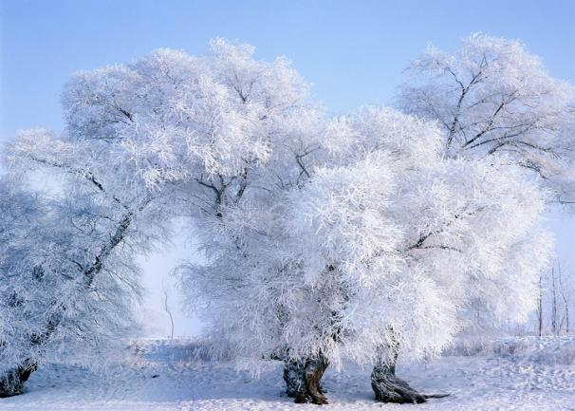
雾凇是一种附着于地面物体（如树枝、电线）迎风面上的白色或乳白色不透明冰层。它也是由过冷水滴凝结而成。过冷水滴（温度低于零度）碰撞到同样低于冻结温度的物体时，便会形成雾凇。当空气中的水蒸气碰上物体马上凝华成固态时便会结成雾凇层或雾凇沉积物。
形成雾凇的苛刻条件首先是，既要求冬季寒冷漫长，又要求空气中有充足的水汽。其次，雾凇的形成要求既天晴少云，又静风，或是风速很小。空中的云像是大地的一床被子，夜间有云时，削弱了向外的长波辐射，使地面气温降低较慢，昼夜温差相对较小，近地面空气中的水汽就不会凝结。若是掀掉了这床被子，热量就更多地散发出去，使得地面温度降低，为水汽的凝结提供了必要条件。大风是雾凇形成过程中的天敌，它总能把形成过程中结构松散的冰晶吹散，即使簇拥在一起的雾凇也会被吹得无影无踪，微风或静风条件为水汽凝结凝华成雾凇提供保障。一般冬季，晴天与静风或微风天气同时出现的概率并不很大。另外，在有过冷却雾的时候，特别有利于冰晶在地面物体上增长。这时在电线上、树枝上形成了白色的冰花，叫做"雾凇"。在有雾而温度又高于0°C的时候，雾滴沾附、汇聚在树叶或其他物体上，叫做"雾凝"，这在森林中最常见。

